 | SÜLEYMAN DEMİREL ÜNİVERSİTESİ | Toplantı No | 2026-1
 | SÜLEYMAN DEMİREL ÜNİVERSİTESİ | Toplantı Tarihi | 09.03.2026
 | İNSAN VE TOPLUM BİLİMLERİ FAKÜLTESİ | Toplantı Tarihi | 09.03.2026
 | İNSAN VE TOPLUM BİLİMLERİ FAKÜLTESİ | Toplantı Yeri | Derslik-120
 | TÜRK DİLİ VE | Toplantı Yeri | Derslik-120
 | EDEBİYATI  BÖLÜMÜ TOPLANTI TUTANAĞI | Katılımcı Sayısı | 35

BAŞLIK
Türk Dili ve Edebiyatı Bölümü Lisans Programı 1. Öğretim 4.
Sınıf Danışman Toplantısı

GÜNDEM MADDELERİ
1. | Doç. Dr. Kamile ÇETİN’in danışmanlığında bulunan lisans öğrencileriyle gerçekleştirilen danışman toplantısı.

ALINAN KARARLAR
- 09.03.2026 tarihinde, Doç. Dr. Kamile ÇETİN’in danışmanlığında bulunan lisans öğrencilerinin katılımıyla danışmanlık toplantısı gerçekleştirilmiştir.
- Öğrencilerin birçoğunun mezuniyet aşamasına yakın olmasından dolayı, mezuniyetten sonraki istihdam olanakları hakkında bilgilendirme yapılmıştır.
- Lisansüstü eğitim süreçlerine ve bu aşamada yapılması gerekenlere dair birtakım bilgiler verilmiştir.
- Öğrencilerden anlatılan hususlarla ilgili gelen sorular cevaplanmış, toplantı karşılıklı iyi dilek ve temennilerle tamamlanmıştır.

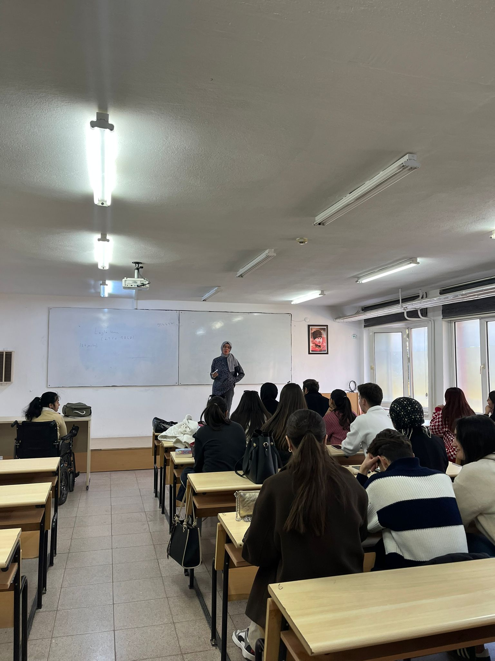
09.03.2026 tarihinde, saat 15:00’da, 120 numaralı derslikte Lisans 1. Öğretim 4. sınıf öğrencileriyle danışman toplantısı gerçekleştirildi.

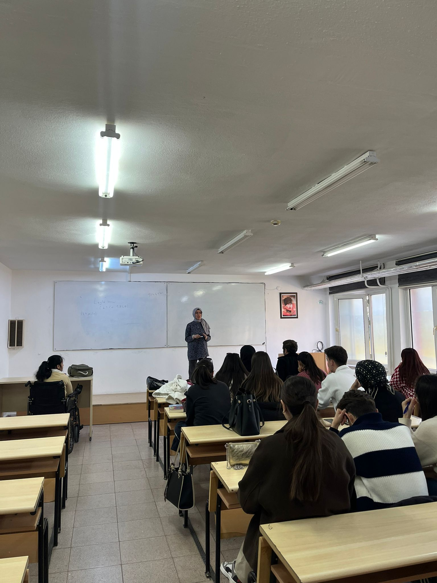
09.03.2026 tarihinde, saat 15:00’da, 120 numaralı derslikte Lisans 1. Öğretim 4. sınıf öğrencileriyle danışman toplantısı gerçekleştirildi.

